Wołomin, 11.06.2024 r.

Zamawiający:
Powiat Wołomiński
ul. Prądzyńskiego 3, 05-200 Wołomin

BZP.272.68.2024

INFORMACJA

Dotyczy: Rozwój stref przemysłowych na obszarze Powiatu Wołomińskiego poprzez rozbudowę dróg w Gminie Radzymin
z podziałem na części:
Część 1 obejmuje:
„Rozbudowę drogi powiatowej Nr 4304W (ul. Polnej w miejscowości Cegielnia oraz Radzymin) na odcinku objętym robotami tj.: (kilometraż) od 0+396,5 do 1+200,00”.
oraz
„Rozbudowę drogi powiatowej Nr 4305W (ul. Leśna - Mokra - Radzymińska) na odcinku objętym robotami tj.: od (kilometraż) od 0+000 do 0+840”.

Część 2 obejmuje:
„Rozbudowę drogi Nr 4305W (ul. Leśna - Mokra - Radzymińska) na odcinku objętym robotami tj.: od (kilometraż) od 1+030 do około 3+694..

Zamawiający informuje, że w terminie określonym zgodnie z art. 284 ust. 2 ustawy z 11 września 2019 r. – Prawo zamówień publicznych (t.j.: Dz.U. z 2023 r., poz. 1605 z późn. zm.) – dalej: ustawa Pzp, wykonawcy zwrócili się do zamawiającego z wnioskiem o wyjaśnienie treści SWZ.

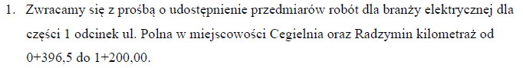
- Pytanie:
Odpowiedź: Zamawiający uzupełnia brakujące przedmiary (załącznik nr 1).

- Pytanie:

Odpowiedź: Zamawiający udostępnia przedmiary w formie edytowalnej w posiadanym zakresie (załącznik nr 2).

- Pytanie:

Odpowiedź: Zamawiający udostępnia posiadaną dokumentację w formie edytowalnej (załącznik nr 3).

- Pytanie: Dzień Dobry, prosimy o udzielenie odpowiedzi w zakresie wymagań jakie muszą być spełnione w zakresie doświadczenia dla części II: Czy Oferent ma się wykazać dwoma referencjami w zakresie budowy ronda o wartości 10 mln zł ?? Pytamy, bo zakres prac nie obejmuje budowy ronda.
Odpowiedź: Zamawiający nie wymaga od Oferentów posiadania referencji na budowę ronda o wartości 10 mln zł, wystarczy budowa drogi.

- Pytanie: Czy Zamawiający dopuści zmianę wymagań dotyczących zdolności technicznej lub zawodowej Wykonawcy polegającej na wydłużeniu okresu ważności referencji z 5 na 7 lat ? Chodzi o zmianę zapisów: " potwierdzenie wykonania minimum dwóch robót budowlanych realizowanych w okresie ostatnich pięciu lat przed upływem terminu składania ofert albo wniosków o dopuszczenie do udziału w postępowaniu" przez zastąpienie słowa "pięciu" słowem " siedmiu" w obu częściach. Powyższa zmiana pozwoli na zwiększenie grona potencjalnych wykonawców, a tym samym uzyskanie przez Zamawiającego korzystniejszych ofert.
Odpowiedź: Nie zezwala.

- Pytanie:

Odpowiedź: Zamawiający dopuszcza złożenie kosztorysów ofertowych, zrobienie zestawienia zbiorczego z załączanych kosztorysów.

- Pytanie:

Odpowiedź:

Odpowiedź: Tak, dopuszcza

- Pytanie: Witam w folderze o nazwie "A_Słupno Cegielnia "- b. elektryczna nie ma przedmiaru do robót. Bardzo prosimy o zamieszczenie w/w przedmiaru.
Odpowiedź: Odpowiedź udzielono w pytaniu 1.

- Pytanie: Dzień dobry, prosimy o udzielenie odpowiedzi na poniższe pytania w zakresie Części 2:
1. Czy Inwestor dopuszcza zastosowanie rur PP strukturalnych karbowanych SN12?
2. Czy Inwestor dopuszcza zastosowanie wpustów deszczowych jezdniowych betonowych DN500 w miejsce wpustów tworzywowych?
3. Czy Inwestor dopuszcza zastosowanie koszy do wpustów deszczowych ze stali ocynkowanej?
Odpowiedź: 1. Nie dopuszcza
2. Tak, dopuszcza
3. Zamawiający wymaga zastosowanie wpustów deszczowych jezdniowych betonowych z osadnikiem w miejsce wpustów tworzywowych. W miejscach
gdzie wpust deszczowy występuje przy krawężniku wystającym, Zamawiający wymaga zastosowania wpustu krawężnikowego.

- Pytanie: dotyczy cz.1 i 2
Czy Zamawiający uzna warunek za spełniony, jeżeli Wykonawca wykaże min. 2 roboty budowlane za min. 6 000 0000,00 zł brutto każda?
Odpowiedź: Zamawiający uzna warunek za spełniony jeżeli Wykonawca wykaże się potwierdzeniem wykonania minimum dwóch robót budowlanych realizowanych w okresie ostatnich pięciu lat przed upływem terminu składania ofert albo wniosków o dopuszczenie do udziału w postępowaniu, a jeżeli okres prowadzenia działalności jest krótszy – w tym okresie, w tym okresie, roboty budowlanej polegającej na rozbudowie, budowie, przebudowie drogi publicznej klasy L lub wyższej, w zakresie określonym przedmiotem zamówienia w tym również budowa, przebudowa, remont: sieci uzbrojenia terenu oraz budowa, przebudowa: chodników i ścieżek rowerowych o wartości łącznej robót min. 6.000.000,00 zł brutto każda – dla części 1.
Dla części 2 zapisy SWZ pozostają bez zmian.

- Pytanie: dotyczy cz.2
Czy Zamawiający uzna warunek za spełniony, jeśli Wykonawca wykaże min. 2 roboty budowlane polegające na rozbudowie, budowie, przebudowie skrzyżowania drogi publicznej klasy L lub wyższej, w tym również budowa, przebudowa: sieci uzbrojenia terenu?
Odpowiedź: Odpowiedź udzielono w pytaniu 4.

- Pytanie: dotyczy cz.2
Czy Zamawiający uzna warunek za spełniony, jeśli Wykonawca wykaże min. 2 roboty budowlane polegające na rozbudowie, budowie, przebudowie skrzyżowania drogi publicznej klasy L lub wyższej, w tym również budowa, przebudowa: sieci uzbrojenia terenu?
Odpowiedź: Odpowiedź udzielono w pytaniu 4.

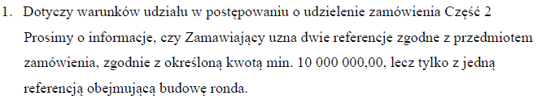
- Pytanie:

Odpowiedź: Tak uzna, odpowiedź udzielono w pytaniu 4.
- Pytanie:
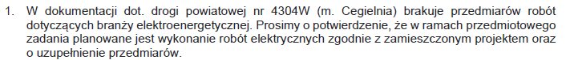
Odpowiedź: Zamawiający uzupełnia brakujące przedmiary (załącznik nr 1). Odpowiedź udzielono w pytaniu 4.
- Pytanie:

Odpowiedź: Zgodnie z SWZ w zakres przedmiotu zamówienia wchodzi także przebudowa istniejących ogrodzeń kolidujących z nowym śladem pasa drogowego (dotyczy Cz. 1 jak i Cz. 2)
- Pytanie:

Odpowiedź: Zgodnie z SWZ w zakres przedmiotu zamówienia wchodzi także przebudowa istniejących ogrodzeń kolidujących z nowym śladem pasa drogowego (dotyczy Cz. 1 jak i Cz. 2)

- Pytanie:
Odpowiedź: Zgodnie z SWZ Oferent dokona aktualizacji projektów SOR przed ich wprowadzeniem.
- Pytanie:

Odpowiedź: Zamawiający wystąpi do gestora sieci w celu aktualizacji uzgodnień.
- Pytanie:

Odpowiedź: Tak, jeśli pozyskany materiał nadaje się do ponownego wbudowania, w przeciwnym wypadku należy wykonać z nowego materiału w tej samej technologii.

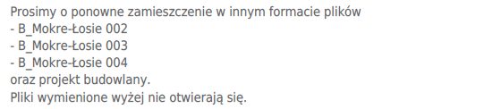
- Pytanie:

Odpowiedź: Odpowiedź udzieliło BZP (odp poniżej)

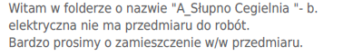
- Pytanie:

Odpowiedź: Odpowiedź udzielono w pytaniu 1.

- Pytanie:
Odpowiedź: Odpowiedź udzielono w pytaniu 10.

- Pytanie:
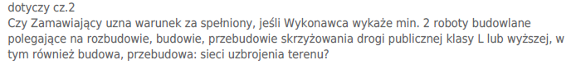

Odpowiedź: Odpowiedź udzielono w pytaniu 4.

- Pytanie:

Odpowiedź: Informacja jest zawarta w SWZ.

- Pytanie:

Odpowiedź: Projekt jest zamieszczony w Załącznikach do postępowania przetargowego.
- Pytanie:
Prosimy o wyjaśnienie rozbieżności w zakresie średnicy pali prefabrykowanych. Wg przedmiaru pale mają średnicę 40x40cm, wg rysunku 30x30cm. Prosimy również o poprawienie ilości przedmiarowej pali z 45 szt. na 48szt.
Odpowiedź: Pale mają przekrój 30x30 cm. Ilość pali wynosi 48 szt.

- Pytanie:
Prosimy o udostępnienie przedmiarów do branży elektrycznej
Odpowiedź: Odpowiedź udzielono w pytaniu 1.

- Pytanie:
Prosimy o podanie klas ekspozycji betonu dla poszczególnych części konstrukcji.
Nazwa | Parametry
Beton płyt przejściowych | XA2 + XC2
Beton fundamentów | XA2 + XC2
Beton filarów | XC4+XD3+XF2
Beton przyczółków | XC4+XD3+XF2
Beton pali fundamentowych | XC4+XA2
Beton płyty zespalającej ustroju nośnego | XC3+ XD3+ XF4
Beton ław oporowych | XA2 + XC2
Beton prefabrykowanych belek typu T | XC3+XD3+XF3
Beton kap chodnikowych na mokro | XA1 + XC2+XD3+XF4
Odpowiedź:

- Pytanie:
Wykonawca wnosi u uzupełninie dokumentacji o specyfikację: M.19.01.02.11
Odpowiedź: Specyfikacja M.19.01.02.11 oznaczona tą numeracją w przedmiarze (dotyczy barier) odpowiada specyfikacji nr M.19.01.03.01

- Pytanie:
Zapis Projektu Wykonawczego: Posadowienie filarów przewiduje się z wykorzystaniem istniejących pali ( w przypadku stwierdzenia w wyniku prac budowlanych braku pali –posadowienie będzie realizowane na nowych palach). – czy w związku z powyższym zapisem Wykonawca powinien doliczyć wykonanie pali dla wykonania całych filarów? W której pozycji przedmiarowej uwzględnić ma te koszty?
Odpowiedź: Wykonawca powinien uwzględnić ewentualne koszty związane z wykonaniem nowych pali w przypadku stwierdzenie ich braku. Koszty związane z wykonaniem pali uwzględnić należy w pozycji 3.3 M11.04.01.11

- Pytanie:
Prosimy o dodanie pozycji przedmiarowej dotyczącej wykonania palisady.
Odpowiedź: Wykonanie palisady w ramach pozycji 21.1 M.20.01.05.12. Długość palisady 90 m

- Pytanie:
Czy dla wykonania betonowania fundamentów filarów Wykonawca ma założyć ścianki szczelne?
Odpowiedź: Podczas wykonywania wykopów fundamentów filarów Wykonawca powinien odwodnić oraz zabezpieczyć wykopy. Dopuszcza się użycie z tym celu ścianek szczelnych.

- Pytanie:
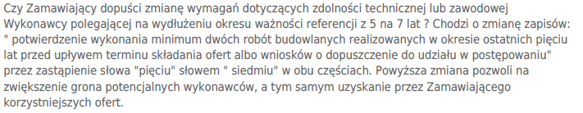

Odpowiedź: Odpowiedź udzielono w pytaniu 5.

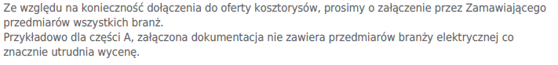
- Pytanie:

Odpowiedź: Odpowiedzi udzielono w pytaniu 1.

- Pytanie:

Odpowiedź: Profile podłużne zamieszczone w dokumentacji projektowej odnoszą się do całego etapu II. Przedmiary kanalizacji deszczowej zostały zgodnie z wolą Zamawiającego podzielone na podetapy A i B. Zsumowanie długości kanałów poszczególnych średnic obu podetapów daje wartości zgodne z projektem.

- Pytanie:

Odpowiedź: Odpowiedzi udzielono w pytaniu 35.

- Pytanie:

Odpowiedź: Odpowiedzi udzielono w pytaniu 35.

- Pytanie:

Odpowiedź: Zamawiający wystąpi do gestora sieci w celu aktualizacji warunków technicznych.

- Pytanie:

Odpowiedź: Zamawiający wystąpi do gestora sieci w celu aktualizacji warunków technicznych.

- Pytanie:

Odpowiedź: Zamawiający wystąpi do gestora sieci w celu aktualizacji warunków technicznych.

- Pytanie:

Odpowiedź: Zamawiający wystąpi do gestora sieci w celu aktualizacji warunków technicznych.

- Pytanie:

Odpowiedź: Zamawiający wystąpi do gestora sieci w celu aktualizacji warunków technicznych.

- Pytanie:

Odpowiedź: Zamawiający wystąpi do gestora sieci w celu aktualizacji warunków technicznych.

- Pytanie:

Odpowiedź: Zamawiający wystąpi do gestora sieci w celu aktualizacji warunków technicznych.

- Pytanie:

Odpowiedź: Zamawiający wystąpi do gestora sieci w celu aktualizacji warunków technicznych.

- Pytanie:
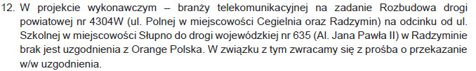

Odpowiedź: Załącznik nr 4 stanowi uzgodnienie Orange Polska.
- Pytanie:

Odpowiedź: Uzgodniona dokumentacja br. elektrycznej w załączeniu wraz z uzgodnieniami (załącznik nr 5).

- Pytanie:
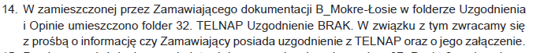

Odpowiedź: Firma TEL-NAP jest dzierżawcą infrastruktury Orange Polska S.A. Zgodnie z umową Orange – Tel-Nap, dzierżawca jest zobligowany do przełożenia swojej infrastruktury w przypadku przebudowy infrastruktury Orange. Dokumentacja została uzgodniona z Orange Polska S.A. jako właścicielem infrastruktury, wobec powyższego dodatkowe uzgodnienia z dzierżawcami nie są wymagane (Orange na mocy własnych umów informuje o takim fakcie dzierżawców).

- Pytanie:
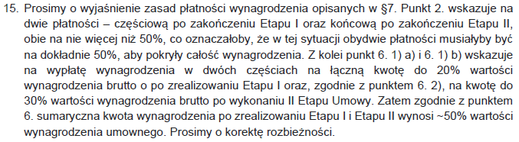

Odpowiedź: Sposób płatności został określony w oparciu o „wstępną promesę dofinansowania inwestycji z rządowego funduszu Polski Ład program inwestycji strategicznych zawartej z Bankiem Gospodarstwa Krajowego.

- Pytanie:
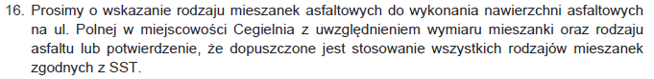

Odpowiedź: Rodzaj mieszanki do warstwy ścieralnej i wiążącej wskazana została w SST. Rodzaj mieszanki do warstwy podbudowy nie została sprecyzowana w SST, dlatego dopuszcza się stosowanie wszystkich rodzajów wskazanych w SST. Rodzaj asfaltu we wszystkich mieszankach należy stosować zgodnie z SST dla określonej KR.

- Pytanie:

Odpowiedź: Odpowiedzi udzielono w pytaniu 4.

- Pytanie:
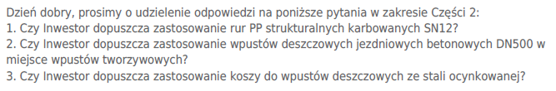

Odpowiedź: Odpowiedzi udzielono w pytaniu 9.

- Pytanie:
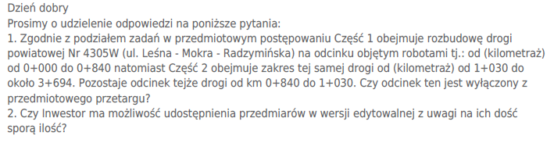

Odpowiedź: 1. Przedmiot robót należy wykonać zgodnie z SST.
2. Odpowiedzi udzielono w pytaniu 2.

- Pytanie:
Zwracamy się z prośbą o udostępnienie formularza cenowego - załącznika do SWZ.
Odpowiedź: Odpowiedzi udzielono w pytaniu 6.

- Pytanie:
Szanowni Państwo.
zwracamy się do Państwa, w związku z prowadzonym przez Państwa postępowaniem przetargowym nr BZP.272.68.2024 na realizację ww. inwestycji, dla którego wyznaczono termin składania ofert na dzień 17.06.2024 r„ o przesunięcie terminu złożenia ofert na dzień 01.07.2024r.
Informujemy, że firma *** zawsze odpowiedzialnie podchodziła do przygotowania ofert z zamiarem późniejszej realizacji pozyskanych zadań. Kalkulacja i złożenie rzetelnej oferty opartej na realnych danych oraz profesjonalnie szacowanych ryzykach realizacyjnych było i jest jednym z naszych priorytetów, co dawało rękojmię należytego wykonania zamówienia. Takie postępowanie pozwalało na wykonanie zawartych umów z sukcesem dla Zamawiającego i wykonawcy. Działając jako rzetelny i profesjonalny wykonawca chcemy kontynuować ten standard pracy naszej firmy i współpracy z Zamawiającymi.
Trwający obecnie okres urlopowy w znacznym stopniu utrudnia pozyskanie ofert podwykonawczych, co powoduje, że obecnie na odpowiedzialne oszacowanie kosztów oraz racjonalne przyjęcie ryzyk i w rezultacie rzetelne skalkulowanie oferty, potrzeba znacznie więcej czasu, niż w okresie w którym wszystkie firmy pracują w normalnym trybie.
Mając na uwadze przedstawioną wyżej okoliczność, w szczególności wysoki poziom trudności w zakresie rozpoznania rynku wnioskujemy o przesunięcie terminu złożenia ofert, jak wskazano na wstępie.
Nasz wniosek uwzględnia, wynikające z ustawy Prawo zamówień publicznych z 11 września 2019r. (Dz.U. z 2019 poz. 2020 z późn. zm.) (dalej: pzp), dyrektywy dotyczące prowadzenia postępowania o udzielenie zamówienia publicznego. Podane w ustawie pzp terminy składania ofert (art. 138 i art. 283 ustawy pzp) zdefiniowane zostały jako terminy minimalne. To. że ustawa pzp posługuje się minimalnymi terminami składania ofert, co oznacza, że zamawiający zawsze może wyznaczyć termin dłuższy niż przewidziany w ustawie, szczególnie jeżeli zakres zamówienia oraz sposób przygotowania oferty pozwalają oszacować czas niezbędny do przygotowania się do skutecznego uczestniczenia w postępowaniu na dłuższy. Artykuł 131, w którym zawarte zostały nadrzędne wytyczne co do wyznaczania terminów składania ofert w postępowaniach niezależnie od trybu ich prowadzenia, stanowi o konieczności dostosowania długości terminu do złożoności oferty składanej w danym postępowaniu, nakazując zamawiającemu uwzględnienie czasu niezbędnego do przygotowania oferty oraz specyfiki i złożoności przedmiotu zamówienia. Ta nadrzędna wytyczna dotycząca sposobu ustalania długoście terminu składania ofert wprost jest powtórzona w art. 238 ustawy pzp.
Z przywołanych przepisów wynika więc, że wyznaczane terminy składania ofert uwzględniać
mają złożoność i specyfikę przedmiotu zamówienia lub czas niezbędny do przygotowania i złożenia oferty. Określając czas niezbędny na przygotowanie oferty, jak wskazuje się w doktrynie, zamawiający powinien uwzględnić, że wykonawca potrzebuje czasu na przygotowanie oferty, czyli wykonanie szeregu czynności zmierzających do zapewnienia realizacji umowy, w przypadku wyboru jego oferty jako najkorzystniejszej, w tym np. na ustalenie optymalnego sposobu wykonania zamówienia, ustalenie i obliczenie wszystkich kosztów wykonania, zapewnienie dostępności wykwalifikowanych osób oraz dostaw niezbędnych do wykonania zamówienia czy też zabezpieczenie finansowania przedsięwzięcia w okresie trwania umowy.
W ocenie firmy *** jako doświadczonego wykonawcy na obowiązujący
dziś w niniejszym postępowaniu termin składania ofert wykonawca nie jest w stanie złożyć oferty,
która zapewni należyte wykonanie zadania. Opisane okoliczności uzasadniają więc w świetle
obowiązujących przepisów wniosek o wydłużenie terminu składania ofert.
Odpowiedź: Zamawiający przedłuża termin składania ofert do 24.06.2024 do godz. 10.00.

- Pytanie:
1. Która pozycja przedmiarowa uwzględnia wykonanie umocnień stożków, umocnień kostką betonową w okolicy przyczółków oraz wykonanie rur osłonowych fi 110 pod kanały technologiczne?
Odpowiedź:
- kostka betonowa na dojazdach do mostu ( przed kapami chodnikowymi)- została uwzględniona w kosztorysie branży drogowej ("Nawierzchnia z kostki betonowej")
- umocnienie stożków elementami betonowymi - obmiar 152 m2 - omyłkowo nie został umieszczony w kosztorysie branży mostowej
- rury osłonowe pod kanały technologiczne (na obiekcie mostowym) - omyłkowo nie został umieszczony w kosztorysie branży mostowej: obmiar 94m (założone w kapie 2 rury osłonowe pod kanał technologiczny).

- Pytanie:
dot. oświetlenia cz.2 przetarg Radzymin-Cegielnia
„Czy zamawiający wyrazi zgodę na zamianę oprawy z projektu na oprawę tego samego producenta o równoważnych parametrach i spełniających wszystkie wymagania zamawiającego?„
Odpowiedź: Tak

- Pytanie:
1. prosimy o dołączenie do materiałów przetargowych projektu SOR dla Części 2
Odpowiedź: Odpowiedzi udzielono w pytaniu 25.

- Pytanie:
2. prosimy o załączenie specyfikacji oraz założeń technicznych (kształt, wyposażenie, rozstaw słupków) dla barier stalowych typu U-14a
Odpowiedź: Zgodnie z SST, Dział D.07.00.00

- Pytanie:
3. prosimy o wyjaśnienie czy w przypadku słupków przeszkodowych U-5c projektant miał na myśli montaż znaków aktywnych C-9 na tych słupkach. Ponadto czy mają być to znaki jednostronne czy dwustronne i czy zasilane z solarów czy z sieci. Jeżeli z sieci to czy przewiduje ich zasilanie projekt branży energetycznej?Pytanie:
Odpowiedź: Nie projektowano znaków aktywnych

- Pytanie:
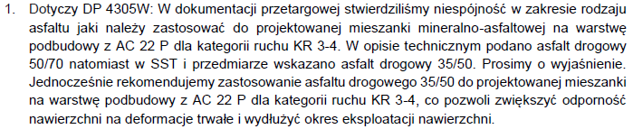

Odpowiedź: Zarówno w dokumentacji (rys. 5.1 PW) jak i SST D.04.07.01 (tablica 3, tablica 24) wskazano asfalt 50/70. Dokumentacja zachowuje spójność w tym zakresie. W przedmiarze wystąpiła omyłka pisarska – wskazano asfalt 35/50. Asfalt 50/70 został uzgodniony przez Inwestora.

- Pytanie:
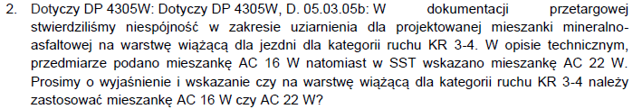

Odpowiedź: Zarówno w dokumentacji (rys. 5.1 PW) jak i SST D.04.07.01 (tablica 3, tablica 24) mieszankę AC 16W. Omyłka pisarska występuje w pkt. 1.1 SST D.05.03.05b. Należy przyjąć mieszankę AC 16W.

- Pytanie:
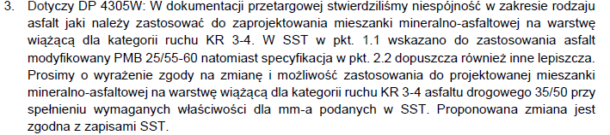

Odpowiedź: Zarówno w dokumentacji (rys. 5.1 PW) jak i SST D.04.07.01 (tablica 3, tablica 24) mieszankę AC 16W. Omyłka pisarska występuje w pkt. 1.1 SST D.05.03.05b. Należy przyjąć mieszankę AC 16W.

- Pytanie:

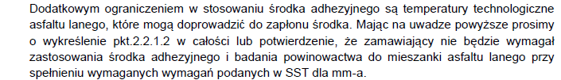
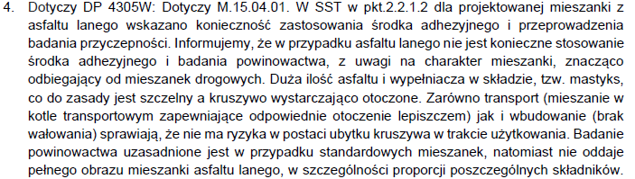

Odpowiedź: Projektant dopuszcza rezygnację ze stosowania środka adhezyjnego dla asfaltu lanego.

- Pytanie:

Odpowiedź: Odcinek 0+000 do 0+163 - poza zakresem zadania

- Pytanie:

Odpowiedź: W ramach zadania brak planowanych do wykonania przepustów.

- Pytanie:

Odpowiedź: W zakresie planowanych do wykonania robót brak potrzeby wykonywania skarp umocnionych geokratą.

- Pytanie:

Odpowiedź: Zamawiający uzupełnia dokumentację o geotechnikę (Załącznik nr 6)

- Pytanie:

Odpowiedź: Należy stosować rury o SN > 8 kN/m².

- Pytanie:
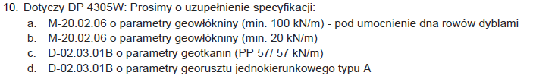

Odpowiedź: Minimalne parametry geosyntetyków podano w części rysunkowej Projektu Wykonawczego oraz w specyfikacjach technicznych wskazanych w pytaniu. W ocenie Projektanta zawarte tam informacje umożliwiają jednoznaczne zdefiniowanie wymaganego materiału.

- Pytanie:
Odpowiedź: Materiał z wycinki drzew stanowi własność Zamawiającego, tj. drewno o średnicy większej niż 10 cm. Pozostały materiał gałęzie i krzewy Wykonawca zagospodaruje we własnym zakresie.

- Pytanie:
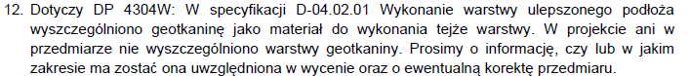

Odpowiedź: W specyfikacji D-04.02.01 - omyłkowo podano geotkanine jako materiał do wykonania warstwy ulepszonego podłoża.

- Pytanie:
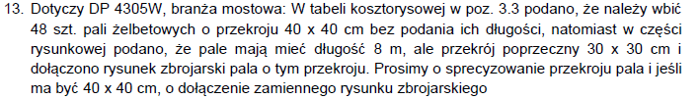

Odpowiedź: Pale zaprojektowano o przekroju 30x30 i długości 8 m.

- Pytanie:

Odpowiedź: Obciążenie użytkowe mostu powinno odpowiadać obciążeniu klasy B.

- Pytanie:

Odpowiedź: Profile podłużne zamieszczone w dokumentacji projektowej odnoszą się do całego etapu II. Przedmiary kanalizacji deszczowej zostały zgodnie z wolą Zamawiającego podzielone na podetapy IIA i IIB. Przedmiary zamieszczone do przetargu są zgodne z Etapem IIA, tj. zakresem planowanych do wykonania robót.

- Pytanie:

Odpowiedź: Profile podłużne zamieszczone w dokumentacji projektowej odnoszą się do całego etapu II. Przedmiary kanalizacji deszczowej zostały zgodnie z wolą Zamawiającego podzielone na podetapy IIA i IIB. Przedmiary zamieszczone do przetargu są zgodne z Etapem IIA, tj. zakresem planowanych do wykonania robót.

- Pytanie:

Odpowiedź: Zamawiający załącza rysunek kryzy do zabudowy studni (Załącznik nr 8)

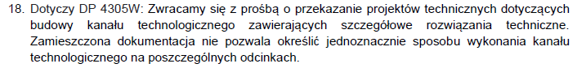
- Pytanie:

Odpowiedź: W dokumentacji (w tym również w części kosztorysowej) zamieszczono wszystkie niezbędne dane do wykonania kanału technologicznego – co potwierdzają dotychczas zrealizowane (na podstawie analogicznych dokumentacji) inwestycje. Projekt montażowy (warsztatowy) nie był przedmiotem Umowy na wykonanie dokumentacji projektowej.

- Pytanie:

Odpowiedź: W ocenie Jednostki Projektowej opis warstw konstrukcji nawierzchni jest zgodny z przekrojami normalnymi. J.P. nie znajduje różnic. W opisie pod przekrojem nr 10 widnieje adnotacja, iż warstwy mrozochronne należy wykonać na odcinku od PPT do 0+450,00.
Powyższe znajduje odzwierciedlenie na przekrojach normalnych.

